ODERSP – Opera Diocesana Esercizi Ritiri Spirituali e Pellegrinaggi - VENEZIA
e Parrocchia SAN MARCO EV. – Mestre (VE)
Organizzano il secondo gruppo del
Pellegrinaggio in TURCHIA
11 / 18 SETTEMBRE 2025
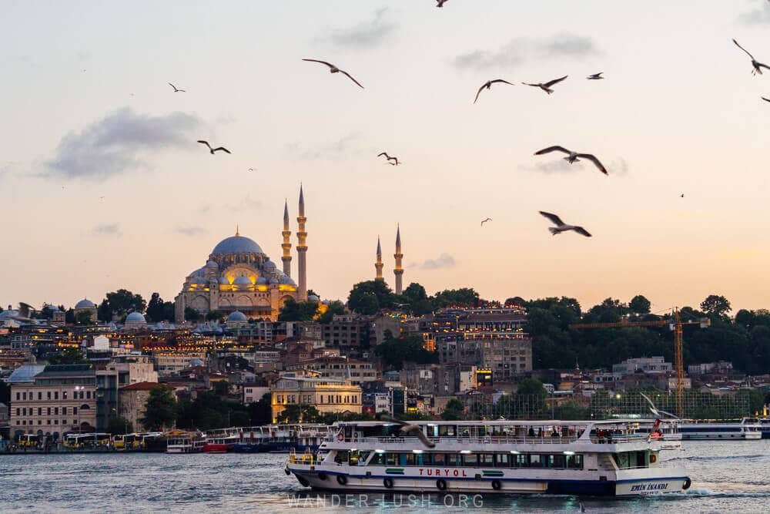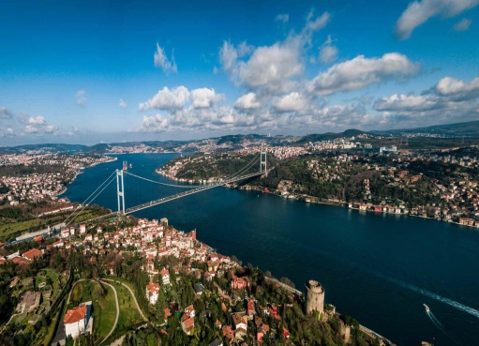

1 giorno – giovedì 11 Settembre 2025: VENEZIA – ISTANBUL
Ritrovo dei Signori Partecipanti presso l’aeroporto di Venezia. Operazioni d’imbarco sul volo di linea Turkish Airlines diretto per Istanbul. All’arrivo incontro con la guida locale (che starà con il gruppo per tutto il tour)
e trasferimento in hotel. Cena e pernottamento.
2 giorno – venerdì 12 Settembre 2025: ISTANBUL
Pensione completa. Giornata dedicata alla visita della metropoli turca: la Basilica di Santa Sofia, gioiello dell’architettura bizantina, la Moschea Azzurra, la Moschea di Solimano il Magnifico, il Gran Bazar, con manufatti dell’artigianato turco. Santa Messa nella Chiesa di S. Antonio. Cena presso un ristorante nell’ex villaggio di pescatori nel quartiere tipico di Kumkapi. Rientro in hotel per il pernottamento.
3 giorno – sabato 13 Settembre 2025: ISTANBUL – ANKARA
Pensione completa. Mattinata dedicata al proseguimento della visita alla città di Istanbul: la Chiesa di San Salvatore in Chora (diventata ora moschea), e la cisterna sotterranea di Serefiye (o similare). Nel pomeriggio passaggio in Asia e proseguimento in pullman per Ankara. Sistemazione in hotel. Cena e pernottamento.
4 giorno – domenica 14 Settembre 2025: ANKARA - CAPPADOCIA
Pensione completa. Mattinata dedicata alla visita di Ankara: Cittadella, Museo Ittita, Mausoleo di Ataturk. Pranzo. Nel pomeriggio partenza per la Cappadocia lungo le rive del lago salato. Durante il percorso visita della città sotterranea di Kirkgoz utilizzata come rifugio dai cristiani durante le persecuzioni. All'arrivo in serata, sistemazione in hotel. Cena e pernottamento.
5 giorno – lunedì 15 Settembre 2025: CAPPADOCIA
Possibilità di partecipare all’alba ad una gita in mongolfiera per ammirare dall’alto il paesaggio unico della Cappadocia. Trattasi di una escursione facoltativa, a pagamento e soggetta a disponibilità. Tale escursione potrebbe essere annullata per avverse condizioni meteo.
Pensione completa. Intera giornata dedicata alla visita delle meraviglie della Cappadocia: visita del museo all’aperto delle chiese nella valle di Goreme; sosta in una cooperativa di tappeti per scoprirne la lavorazione; visita di Pasabag a Zelve con la selva di giganteschi funghi rocciosi traforati detti “camini di fata”; del villaggio troglodito di Ortahisar; della fortezza di Uchisar. Proseguimento con la visita ad un laboratorio di lavorazione di pietre preziose, oro e argento. Pernottamento.
6 giorno – martedì 16 Settembre 2025: CAPPADOCIA – KONYA - PAMUKKALE
Pensione completa. Partenza per Konya. Breve sosta al Caravanserraglio di Sultanhani. Visita al mausoleo di Mevlana, grande figura della spiritualità musulmana e visita della Chiesa di San Paolo con celebrazione della Santa Messa. Arrivo a Pamukkale in tarda serata. Sistemazione in hotel. Cena e pernottamento.
7 giorno – mercoledì 17 settembre 2025: PAMUKKALE – EFESO – IZMIR
Pensione completa. Di primo mattino visita alle Cascate Pietrificate ed ai resti dell'antica Gerapoli con la necropoli. Partenza per Efeso e visita agli splendidi monumenti della città antica, sosta alla Casa della Madonna per la celebrazione della Santa Messa. In serata arrivo ad Izmir, sistemazione in hotel. Cena e pernottamento.
8 giorno – giovedì 18 settembre 2025: IZMIR – ISTANBUL – VENEZIA
In tempo utile trasferimento in aeroporto per le operazioni di imbarco sul volo di linea Turkish Airlines per Istanbul. All’arrivo coincidenza con il volo di linea Turkish Airlines per Venezia. Arrivo a Venezia. Fine dei servizi.

L’ORDINE DELLE VISITE POTREBBE SUBIRE MODIFICHE INDIPENDENTEMENTE DALLA NOSTRA VOLONTA’
PUR MANTENENDO INVARIATO IL CONTENUTO NELL’AMBITO DELL’INTERO PROGRAMMA.

Quota individuale di partecipazione per minimo 35 partecipanti : EURO 1.770,00
Supplemento camera singola per tutto il periodo (se disponibile): EURO 290,00

LA QUOTA DI PARTECIPAZIONE COMPRENDE: Voli A/R di linea Turkish Airlines in classe turistica; Tasse aeroportuali (ad oggi Euro 55,00 – soggette a riconferma); Bagaglio da imbarcare in stiva dal peso massimo di 23 kg; Bagaglio a mano da portare in cabina dal peso massimo di 8 kg; Sistemazione in hotels 4**** stelle in camere a due letti con servizi privati; Pensione completa dalla cena del primo giorno alla cena del settimo giorno; Una bottiglia da ½ litro di acqua minerale per persona per pasto; Visite ed escursioni come da programma con guida parlante italiano e con bus GT riservato (capienza massima 44 posti); Ingressi ai siti: Chiesa di San Salvatore in Chora, Cisterna sotterranea di Istanbul, Moschea di Santa Sofia, Museo degli Ittiti ad Ankara, Valle di Goreme (esclusa Chiesa Scura), Valle di Pasabag a Zelve, città sotterranea di Kirkoz, Caravanserraglio di Sultanhani, sito di Hireapolis e le cascate pietrificate di Pamukkale, sito archeologico di Efeso (escluse le case a terrazza), Casa della Madonna a Efeso; Uso di radioguide con auricolare dal 2° al 7° giorno di viaggio; Assicurazione sanitaria e bagaglio Allianz Global Assistance con massimale spese mediche di euro 30.000-; Mance; Omaggio IOT e materiale illustrativo.

LA QUOTA DI PARTECIPAZIONE NON COMPRENDE: Trasferimento A/R parrocchia/aeroporto di Venezia; Bevande oltre alla bottiglia d’acqua da ½ litro per persona per pasto indicata sopra; Extra personali in genere; Tutto quanto non indicato alla voce “la quota comprende”; Assicurazione individuale e facoltativa contro i rischi di annullamento del viaggio da parte del partecipante per motivi di malattia o infortunio (vedi foglio iscrizioni); Assicurazione individuale e facoltativa che eleva il massimale delle spese mediche in loco a centomila euro (vedi foglio iscrizioni); Eventuale adeguamento delle tasse aeroportuali e del costo del carburante.

Operativi aerei TURKISH AIRLINES (indicativi / soggetti a riconferma):
Giovedì 11/09/2025: VENEZIA - ISTANBUL TK 1872 14.05 – 17.40
Giovedì 18/09/2025: IZMIR – ISTANBUL TK 2303 07.00 – 08.30
Giovedì 18/09/2025: ISTANBUL – VENEZIA TK 1871 11.30 – 13.05
(espressi in ore locali)

PER PARTECIPARE E’ NECESSARIO IL PASSAPORTO INDIVIDUALE OPPURE LA CARTA DI IDENTITA’ VALIDA PER L’ESPATRIO E SENZA TIMBRO DI RINNOVO CON SCADENZA DI ALMENO 5 MESI SUCCESSIVA
ALLA DATA DI EFFETTUAZIONE DEL VIAGGIO.

PER INFORMAZIONI ED ISCRIZIONI RIVOLGERSI A:

DON FILIPPO MALACHIN - CELL 349/86.81.923 – EMAIL: odersp.venezia@gmail.com
DON ANDREA VOLPATO - CELL 329/15.41.721 – EMAIL andrea.volpato63@gmail.com

ISCRIZIONI ENTRO IL 30 GIUGNO 2025 da effettuarsi in uno dei due modi seguenti:
1) di persona nel nostro ufficio presso la CURIA PATRIARCALE, San Marco 320/A – 30124 Venezia (VE), il lunedì e il venerdì dalle 9.30 alle 12.30;
2) inviando una e-mail al nostro indirizzo di posta elettronica odersp.venezia@gmail.com
L’ISCRIZIONE VERRA’ ACCOLTA SOLO SE SI FARA’ PERVENIRE QUANTO SEGUE:
1)modulo iscrizione compilato in ogni sua parte;
2)fotografia del passaporto o della carta di identità;
3)consegna di Euro 400,00- in contanti o fotografia della contabile del bonifico bancario per l’acconto di Euro 400,00-
IL BONIFICO BANCARIO DEVE ESSERE EFFETTUATO SULLE SEGUENTI COORDINATE BANCARIE:
C/C intestato a DIOCESI PATRIARCATO DI VENEZIA
Presso Banco BPM
IBAN: IT 92 Y 05034 02070 000 000 00 9317 – nella causale indicare nome e cognome del partecipante e il riferimento al pellegrinaggio: esempio “Rossi Mario – acconto Pellegrinaggio Turchia 2025 – secondo gruppo”.
Il saldo andrà effettuato entro 30 giorni dalla partenza.
Organizzazione tecnica: IOT VIAGGI SRL - GORIZIA

